יחידת לימוד עשירית למורה
אקלים – מזג אוויר ואקלים – חלק ראשון

מה הלומד ידע בסיום פעילות זו ?
הלומד ילמד ויבין מה בין מזג אוויר לאקלים.

חומר עזר:

משימה 1
1. התבונן בתחזית מזג האוויר שלפניך מתאריך 11.2.2018 המתייחסת לעיר ירושלים.
כתוב
2. על פי מה שאתה רואה בתחזית, ועל פי תאריך התחזית, מהי עונת השנה המיוצגת בתחזית? העונה היא חורף, הן לפי התאריך, והן לפי מזג האוויר הצפוי בתחזית.
3. אילו נתונים ניתן לקבל מהתחזית שלפניך?
נתוני משקעים (גשם) האם ירדו או לא, הטמפרטורות הצפויות, קר/פחות קר, ומצב העננות בשמים.
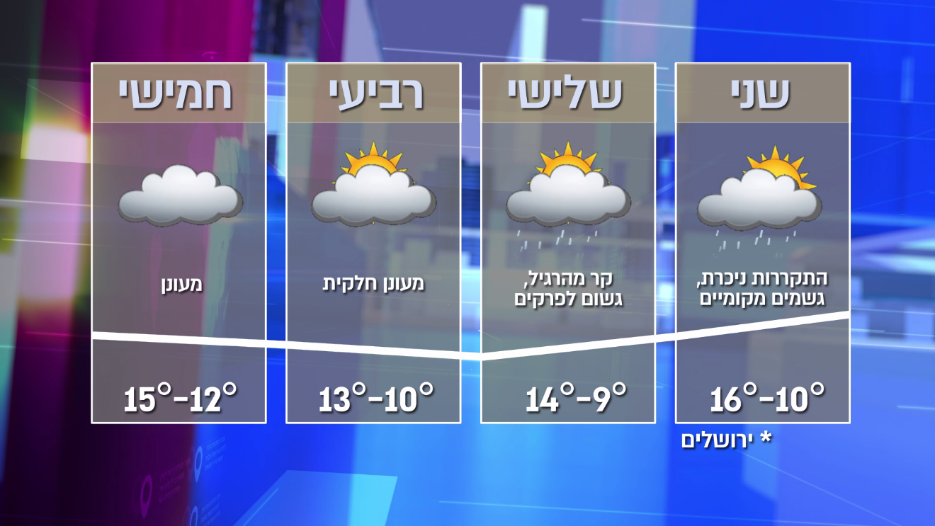

לפניך נתונים נוספים המתארים מזג אוויר. התבונן בצילום
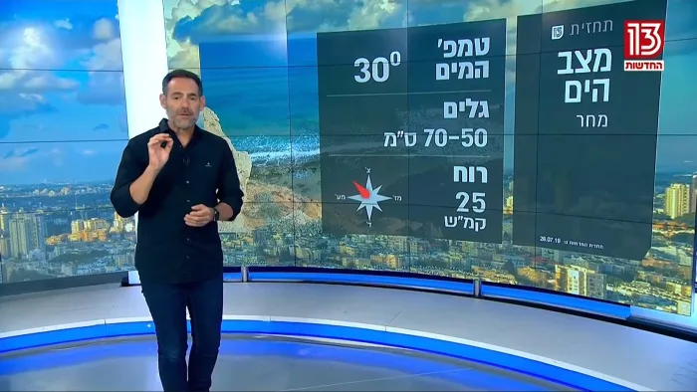

התבונן בתחזית מצב הים שלפניך, וענה.
מהי טמפרטורת המים? 30 מעלות
מהו גובה הגלים? 50-70 ס"מ
מהי מהירות הרוח? 25 קמ"ש
כתוב מי זקוק לנתונים אלה?
גולשי גלים, צבא- חיל הים, סקיפרים ושייטים, דייגים.
על פי הנתונים באיזו עונת שנה מדובר? הסבר.
על פי טמפרטורת המים הגבוהה מדובר בקיץ. בחורף טמפרטורת המים נמוכה בהרבה.

תאריך תחזית מזג האוויר מיום שני ה-10.4.2017

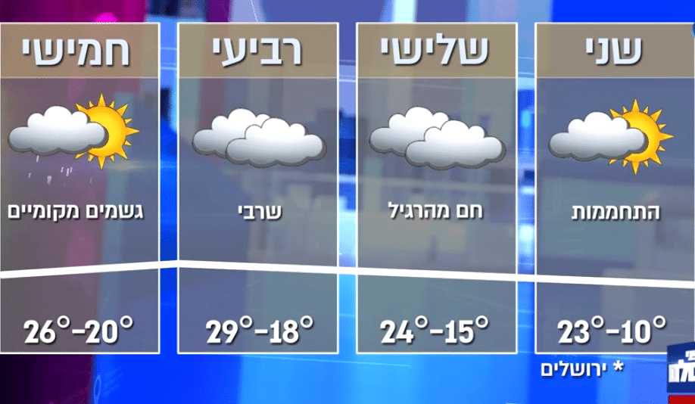

משימה 2
1-בן משפחה עומד להגיע לארץ בחודש אפריל (אביב) בתאריך הרשום בתחזית מגיע ביום שני ה-10.4.2017 והוא מבקש לדעת אילו בגדים להביא
מה תהיה תשובתך על פי התחזית שלפניך?
נציע לו להגיע עם בגדים קצרים וארוכים. "שיטת הבצל" כי אנו רואים בתחזית ימים חמים יותר וחמים פחות. בלילות קריר. ויש אפשרות לגשם.
2-בן משפחה עומד להגיע לארץ בחודש יולי/ קיץ והוא מבקש לדעת אילו בגדים להביא
מה תהיה תשובתך
בקיץ חם, מזג האוויר דומה אחד לשני מידי יום. שיביא בגדים קצרים, ומשהו עליון דק מעל. סנדלים/קפקפים/כובע/משקפי שמש.
מה מאפיין את עונת הקיץ בישראל
טמפרטורות גבוהות, חם, ללא משקעים, הרבה שמש.

מה המשותף לאקלים ולמזג אוויר?
שניהם מתייחסים לכלל התופעות הקשורות לאוויר העוטף את כדור הארץ.
כמו:

טמפרטורות – מידת החום/קור באוויר.
משקעים – כמות המשקעים לסוגיו השונים: גשם, שלג, ברד, טל.
לחות האוויר – כמות אדי המים שבאוויר.
עננים – סוגי עננים, גובה וכיסוי השמים
רוחות – אוויר שנע ממקום למקום, סוגי ועוצמת רוחות.

מה ההבדל בין מזג אוויר לאקלים?
"מזג אוויר" מתייחס לכלל המשתנים האקלימיים (דוגמת טמפרטורה, לחות, רוח, משקעים וכדומה) המתרחשים ומשתנים בטווח זמן קצר יחסית (שעות, ימים או מספר שבועות).
המושג "אקלים" מתייחס למכלול המשתנים האקלימיים המאפיינים אזור מסוים לאורך זמן רב. (שנים)
תחזית מזג האוויר. מזג האוויר משתנה מיום ליום ומשעה לשעה וחיזויו מאפשר לתכנן פעולות והתנהגות במגוון תחומים.
משימה 3

1. לפניך כמה משפטים. כל אחד מהמשפטים מתאר מזג אוויר או אקלים. החלט
לגבי כל משפט מה הוא מתאר, מזג אוויר או אקלים. סמן את התשובה הנכונה.

- אתמול ירדו 20 מ"מ גשם בקריית שמונה. מזג אוויר/אקלים

- במישור החוף בחורף, יורדים בדרך כלל כ- 500 מ"מ גשם בשנה.
מזג אוויר/אקלים.

- באילת יהיה מחר חם מאוד – הטמפרטורות יגיעו ל- 40 מעלות צלזיוס.
מזג אוויר/אקלים.

- בנגב/באזור המדברי בישראל חם כל השנה בעיקר בקיץ.
מזג אוויר/אקלים.
- בשנה שעברה, בדיוק בפורים ירד שלג בהרי ירושלים. מזג אוויר/אקלים.

2. אתם מתארים לתייר שהגיע לביקור בישראל את כמות המשקעים שיורדת

בארץ בדרך כלל בחורף, ואת הטמפרטורות כאן בקיץ.
האם תיארת מזג האוויר או אקלים? הסבר את תשובתך.
התיאור הוא של אקלים, כי הוא מתאר תקופה, ולא מצב יומי

3. תלמידי כיתות ח' עומדים לצאת לטיול שנתי בעוד שבוע. הטיול ייערך בצפון הארץ,
ויימשך יומיים. כדי לדעת אילו בגדים עליהם לקחת לטיול האם עליהם לברר
מהו האקלים באזור, או מהו מזג האוויר הצפוי שם באותם ימים?
הסבר את תשובתך.
עליהם לברר מהו מזג האוויר הצפוי ליומיים של הטיול. באופן הזה יהיה להם מידע מדויק של טמפרטורות /משקעים/רוח/עננות לימי הטיול ויוכלו להתכונן כראוי.
סמן נכון/לא נכון
מזג אוויר משתנה מידי שעה/שעות ומידי יום. נכון/לא נכון
אקלים משתנה מידי שעה/שעות ומידי יום. נכון/לא נכון
אקלים מתאר מאפיינים אקלימיים של מקום לאורך זמן ארוך חודשים/שנים. נכון/לא נכון.
שאלת בחירה

האם מזג האוויר היום אופייני לעונה ולאקלים המקום?

